Výdej objednaných naturálií
proběhne v areálu firmy ZEAS Podorlicko a.s. v Trnově
ve dnech

čtvrtek 6.11.2025 8-17
pátek 7.11.2025 8-17
sobota 8.11.2025 8-10

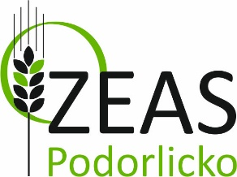
Cena je 500,-Kč/q

